Atualização na formatação de links de acordo com a página atual

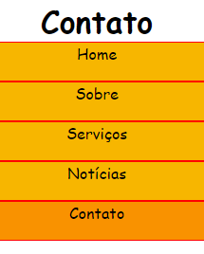

Cada link possui uma página html que referencia para um mesmo arquivo .css



Neste arquivo .css temos a formatação background com color hexadecimal #f99200 que pode ser observado na imagem acima no link ativo “Contato”. Em contraste temos color #f7b600 como padrão.

O segredo de tudo está nos seletores presentes no arquivo .css. No entanto vejamos algumas estruturas do elemento <ul> e seus links.

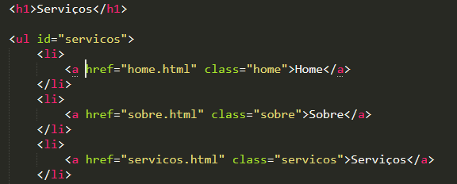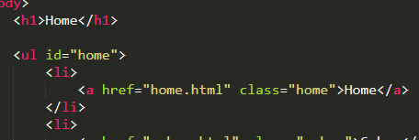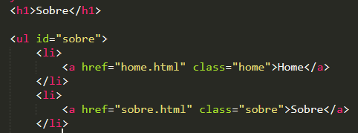

Por fim, vejamos como que o código css lida com cada página html e de que modo a formatação é aplicada.

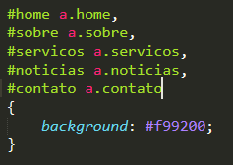

Aqui temos o código css que dá cara aos links ativados, alterando o background para cor hexadecimal evidenciada na imagem acima. O html, ao ser carregado, procura no arquivo css as propriedades e os valores atribuídos ao id do elemento <ul>. No caso da página de serviços, o elemento <ul> possui o id #servicos, com isso temos logo a seguir, no arquivo css, o elemento <a> com a classe serviços. Portanto, receberá a devida formatação, somente o link com a classe serviços, que estará dentro do id serviços, que será encontrado apenas na página html serviços, que quando carregada, aplicará a formatação ao link.servicos.